Занятие по социально-бытовой ориентировке для детей с нарушением зрения
«Транспорт. Профессии на транспорте»

Ткачева Наталия Эриховна, учитель – дефектолог высшей кв. категории

Формирование представлений дошкольников об окружающем мире, о труде человека, о профессиях – это актуальный и необходимый процесс в современном мире. Особо важное значение для детей с нарушением зрения имеет социально-бытовая ориентировка в процессе социализации и адаптации детей в общество через освоение ими первоначальных представлений социального характера, в том числе и ознакомлением с профессиями и осуществлением ранней профориентации.
Погружение ребенка с нарушением зрения в мир профессий в данном занятии создает условия для его более эффективного социально-коммуникативного развития, расширяет кругозор, а также формирует определенный элементарный опыт через игровую, познавательную и продуктивную деятельность.

Цель: закрепление предметных представлений по теме «Транспорт», расширение знаний о профессиях на транспорте (ранняя профориентация)
Задачи:
Коррекционно-образовательные:
- уточнять и расширять знания детей о видах транспорта, способах его передвижения, особенностях внешнего вида, устройства;
- уточнять и расширять знания детей о профессиях людей, управляющих транспортом;
- уточнять и расширять знания детей о материалах, используемых при изготовлении некоторых частей транспорта (на примере автомобиля);
- расширять и активизировать словарь по теме «Транспорт»;
- развивать связную речь: умение давать полный и краткий ответы на вопросы.
Коррекционно-развивающие:
- развивать зрительное внимание, слуховое внимание;
- развивать прослеживающую функцию глаз;
- развивать логическое мышление;
- формировать умение выделять и называть некоторые свойства материалов;
- развивать мелкую моторику пальцев рук и зрительно-моторную координацию;
- развивать зрительно-поисковую деятельность детей.
Воспитательные:
- воспитывать уважение к людям разных профессий, к труду;
- продолжать формировать умение работать в коллективе, проявлять доброжелательность, взаимопонимание, инициативность;
- воспитывать умение слушать и следовать инструкциям, выполнять правила;
- создавать эмоционально-положительный настрой на совместную деятельность.

Участники: дети с функциональным нарушением зрения (амблиопия, косоглазие) старшего дошкольного возраста, учитель-дефектолог.

Технологии:
- сотрудничества;
- игровые;
- поисково-исследовательская;
- логоритмика;
- здоровьесберегающие;
- информационно-коммуникативные.
Предварительная работа: рассматривание изображений транспорта в разных модальностях, чтение стихов о транспорте и профессиях, отгадывание загадок, сюжетно-ролевые и дидактические игры по теме «Транспорт», разучивание зрительной гимнастики, физкультурной минутки.
Оборудование: переносная демонстрационная доска, магниты, ПК, проектор, экран, индивидуальные контрастные фоны с зажимами, фломастеры, указка.
Демонстрационный материал: 4 картинки-нелепицы (автомобиль, самолет, корабль, поезд), компьютерная презентация «Профессии на транспорте», ориентир – указатель «Мастерская».
Раздаточный материал: контурные изображения транспорта на альбомных листах, листы полупрозрачной бумаги (калька), карточки с изображением частей автомобиля, образцы материалов (металл, пластмасса, резина, стекло, ткань, искусственная кожа).
ХОД ЗАНЯТИЯ
Организационный момент. Приветствие в кругу «Доброе утро!” [3]
Учитель-дефектолог:
Придумано кем-то просто и мудро,
Утром здороваться:
“Доброе утро!”
– Доброе утро, дети!

Дети здороваются с учителем-дефектологом.
Учитель-дефектолог: Ребята, в выходной день я была на выставке, посвященной разным видам транспорта, и увидела там очень много интересных работ. Но некоторые из них мне показались необычными, и я попросила сделать копии, чтобы показать вам.
1. Дидактическая игра «Что не так?»
Учитель-дефектолог размещает картинки-нелепицы на демонстрационной доске и предлагает детям рассмотреть их.
Учитель-дефектолог: Смотрите внимательно! Что вы видите? На что похожи эти рисунки?
Ответы детей: Поезд, паровоз, кораблик, самолет, машинка….
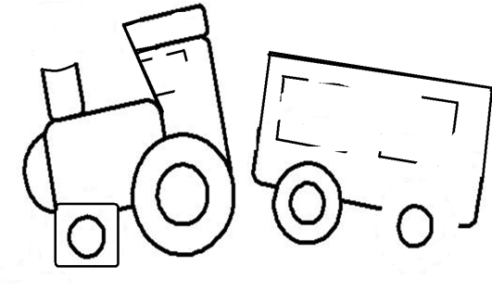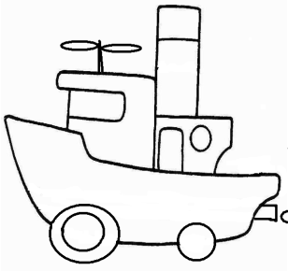

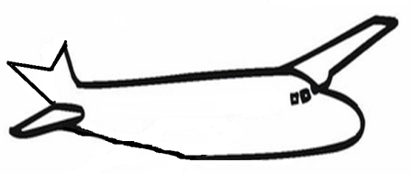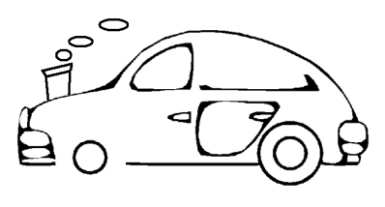

Учитель-дефектолог: А все ли правильно нарисовано? Может быть, художник что-то забыл нарисовать или нарисовал лишнее?
Ответы детей:
При затруднении в нахождении ошибок и ответах учитель-дефектолог оказывает помощь, задавая наводящие вопросы.
Учитель-дефектолог: Какие молодцы! У вас очень внимательные глазки! Давайте теперь мы правильно нарисуем автомобиль, самолет, корабль и поезд.
Учитель-дефектолог предлагает сесть за столы.
2. Задание «Нарисуй правильно» (обведение через кальку).
Дети выполняют задание: обводят через кальку контур транспортного средства [3]. Учитель-дефектолог наблюдает за правильностью выполнения задания, при необходимости оказывает помощь.
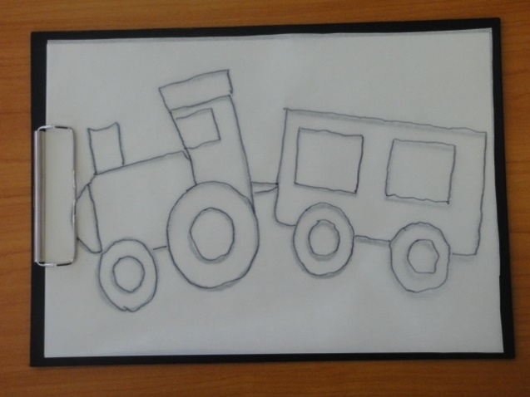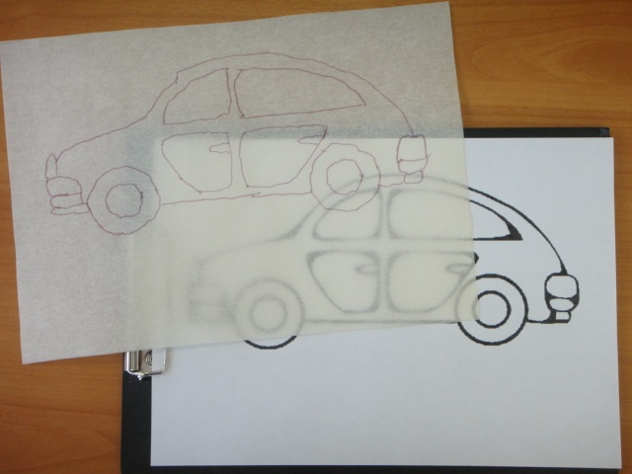
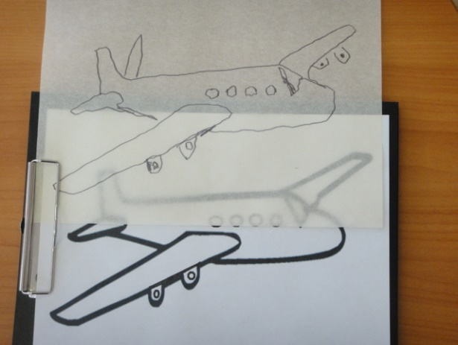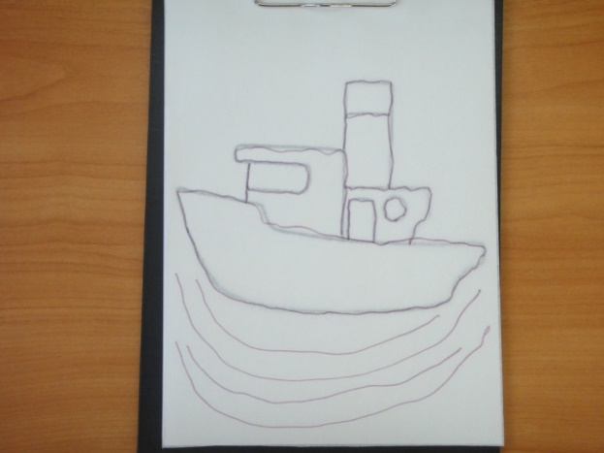
Учитель-дефектолог: Очень хорошие рисунки у вас! Давайте посмотрим, у кого какой вид транспорта получился. Расскажите мне про него!
Ответы детей: Это – самолет. Он летит по воздуху. Значит, это – воздушный транспорт…и т. д.
Учитель-дефектолог: Молодцы! Вы замечательно потрудились! Надо дать отдых и нашим глазам.
3. Зрительная гимнастика «Самолет».
Пролетает самолет,
С ним собрался я в полет! (раскинули руки)
Правое крыло отвел, (посмотрели как можно дальше вправо)
Левое крыло отвел. (посмотрели как можно дальше влево)
Я мотор завожу (рука описывает большой круг, глаза следят за ее движением)
И внимательно гляжу! (описываем круг в другую сторону)
Поднимаюсь и лечу, (смотрим вверх)
Возвращаться не хочу! (зажмурили глаза на 3сек., открыли и поморгали)

Учитель-дефектолог: Ребята, давайте сейчас вспомним, кто управляет транспортом. А поможет нам в выполнении этого задания компьютер.

Учитель-дефектолог демонстрирует слайды, созданные с помощью компьютерной программы Презентация Microsoft Office PowerPoint.

4. Дидактическая игра «Кто управляет транспортом?»

1 | 2
Учитель-дефектолог показывает слайд (1) с фотографиями людей в форме [2] и предлагает детям угадать профессию этих людей. Далее включается звук, характерный для данного вида транспорта. Если дети узнают звук, называют транспорт и профессию, то учитель-дефектолог подтверждает их ответ слайдом (2).
Аналогично проводится показ слайдов про капитана, машиниста и шофера.
В случае затруднения, учитель-дефектолог оказывает помощь (повтор звука, наводящие вопросы и т.д.)

Ответы детей:
Учитель-дефектолог: Очень хорошо! Еще раз повторим, какие профессии мы вспомнили. Кто управляет самолетом? Какими качествами он должны обладать? Какая у него форма, головной убор? Люди каких профессий еще могут работать на самолетах? и т.д.

Аналогично повторяют вопросы про капитана, машиниста и шофера.

Ответы детей:
Учитель-дефектолог: Молодцы, вы отлично справились и с этим заданием! Теперь можно и самим стать шоферами и прокатиться на машине.

5. Физминутка «Мы – шоферы» [1].
Движения осуществляются согласно тексту.
Едем, едем на машине,
Нажимаем на педаль,
Газ включаем, выключаем,
Смотрим пристально мы в даль!
Дворники счищают капли:
Вправо-влево, чистота!
Волосы ерошит ветер,
Мы – шоферы хоть куда!
Поехали!

Дети с передвигаются в большом пространстве, имитируя вождение автомобиля. Во время движения детей, воспроизводится звук резкого торможения машины и звук машины, которая не может завестись.

Учитель-дефектолог: Ой, кажется, с моей машиной что-то случилось! Как вы думаете – что?

Ответы детей: Попала в аварию, сломалась и т.д.

Учитель-дефектолог: Да, я думаю, что она сломалась. Что же делать, куда мне надо ехать, кто мне поможет починить машину?

Ответы детей: Надо ехать в мастерскую. Поможет мастер, ремонтник, механик…

Учитель-дефектолог: Хорошо, поехали. А где же эта мастерская, как мы ее найдем? Может быть, кто-то видит вывеску (указатель) мастерской?

Дети обращают внимание на картинку с силуэтным обозначением мастерской [2].
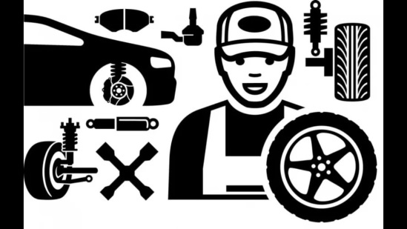

Учитель-дефектолог с детьми подходят к столам, обозначающим мастерскую. На столах представлены образцы материалов, из которых изготавливают части машин, и картинки с частями машин [2].

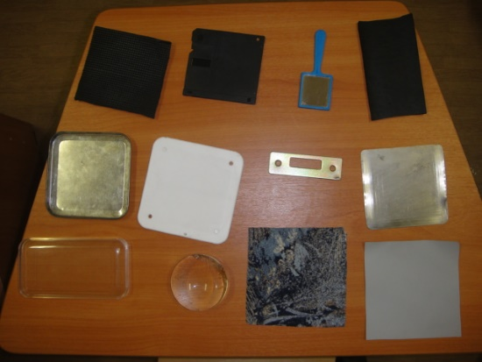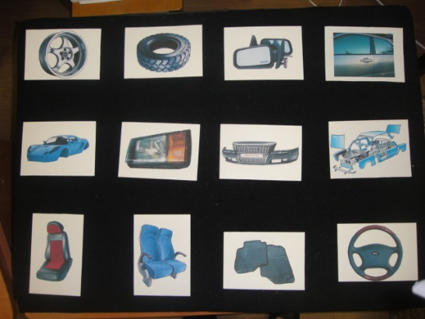

Учитель-дефектолог: Пока мастер чинит мою машину, мы посмотрим, из каких материалов делают части машин.

6. Дидактическая игра «Что из чего?»

Учитель-дефектолог предлагает сначала рассмотреть материалы, дать названия и определить их свойства (металл (железо) – твердый, холодный, резина – мягкая, гнется, стекло – твердое, прозрачное, ткань – мягкая и т.д.).
Ответы детей:

Затем дети рассматривают картинки с частями машин, называют их и подбирают материал, из которого, как они думают, делают эти части машин. Учитель-дефектолог наблюдает за правильностью выполнения задания, при необходимости оказывает помощь.

Учитель-дефектолог: Все готовы? Давайте проверим, правильно ли мы справились с заданием!

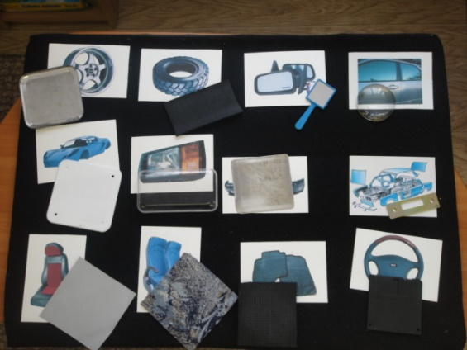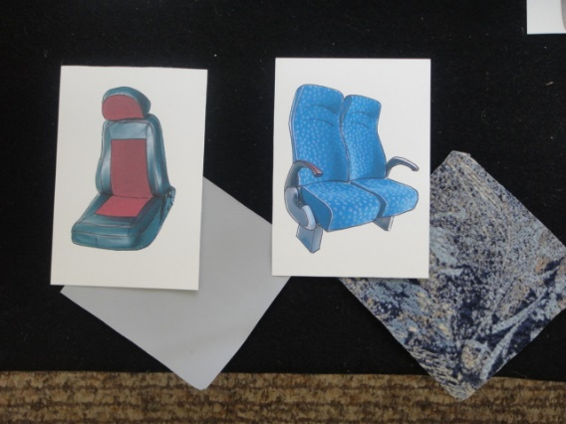
Дети осуществляют взаимопроверку и объясняют свой выбор материала. При необходимости исправляют ошибки.

Учитель-дефектолог: Молодцы! Вы все сделали правильно!

Окончание занятия.

После выполнения задания дети встают (садятся) в круг.
Подведение итогов занятия (что делали, что запомнили из игр, что понравилось, какие трудности испытали).
Положительная оценка работы детей.

А теперь мы улыбнемся,
Дружно за руки возьмемся.
И друг другу на прощанье
Мы подарим пожелание –
Знания ищи всегда
Умным станешь ты тогда! [3]

Литература:

- Алябьева Е.А. Логоритмические упражнения без музыкального сопровождения: Методическое пособие. — М.: ТЦ Сфера, 2006. — 64 с. (Логопед в ДОУ).
- Интернет-ресурсы: картинки https://yandex.ru/images/
- Интернет-ресурсы: картотека https://sad1mosty.schools.by/pages/kartoteka-ritualov-nachala-i-okonchanija-zanjatij?
- Программа специальных (коррекционных) образовательных учреждений IV вида (для детей с нарушением). Программы детского сада. Коррекционная работа в детском саду / Под ред. Л. И. Плаксиной. – М.: Издательство «Экзамен», 2003. – 256 с.

